姓 名： 性 别： 年 龄： 年级班级：
推荐学校： 指导教师：
家长联系电话： 准赛卡号：
-·-·-·-·-·-·-·-·-·-·-·-·-·-·-装 订 线-·-·-·-·-·-·-·-·-·-·-·-·-·-·-
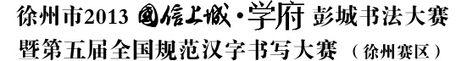
注：小学（1-2年级）选手可使用铅笔或钢笔，其他年级组均要求使用钢笔。

